a104. 排序 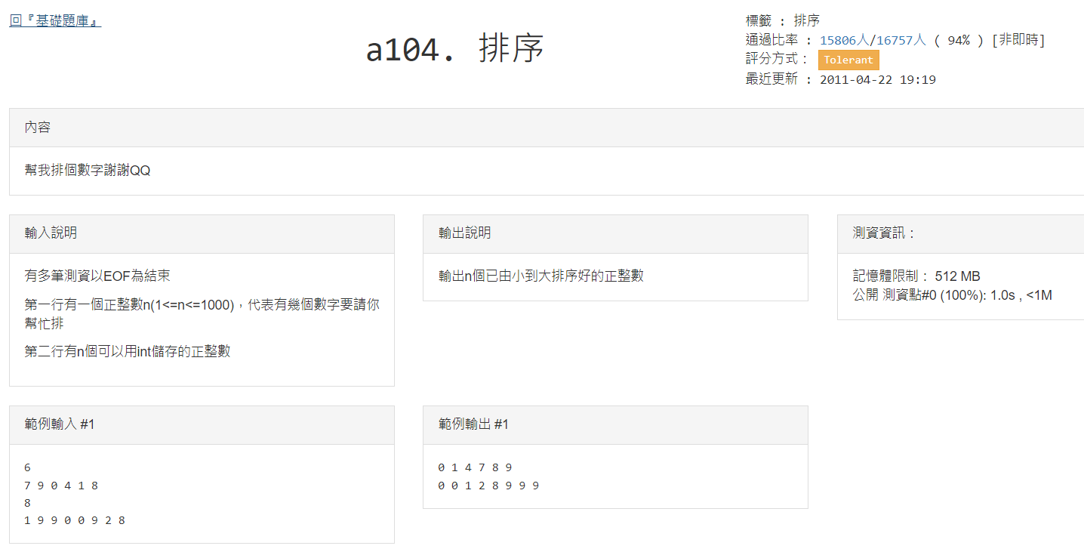

+a233. 排序法~~~ 挑戰極限
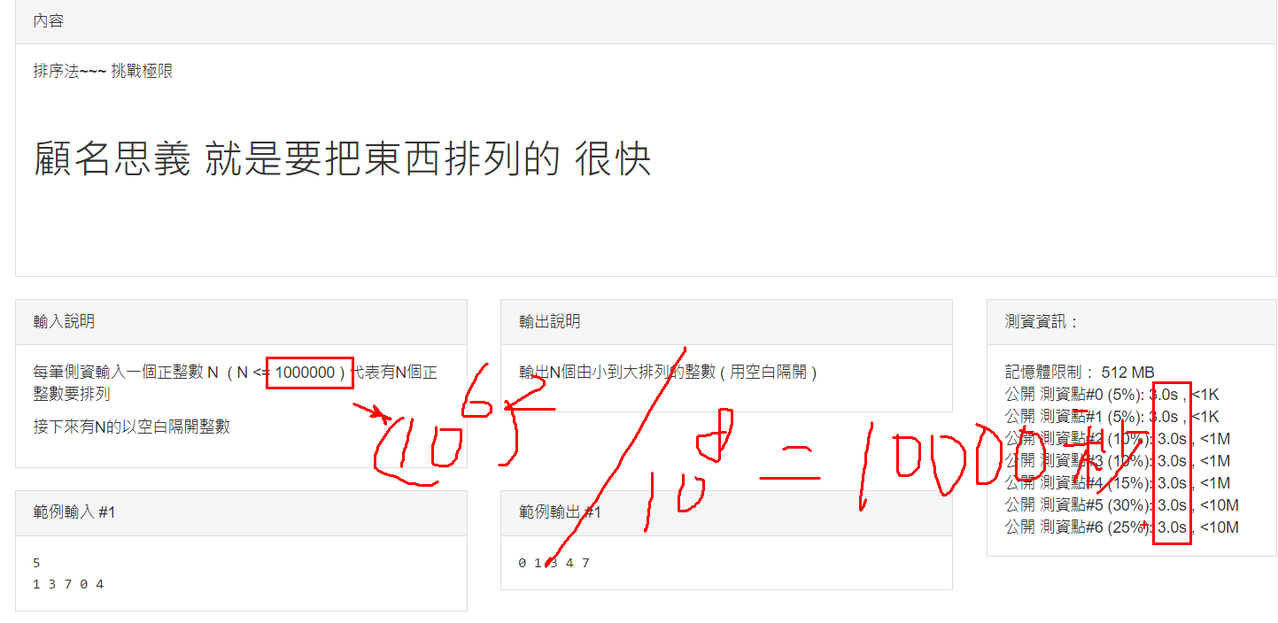

++a915. 二维点排序

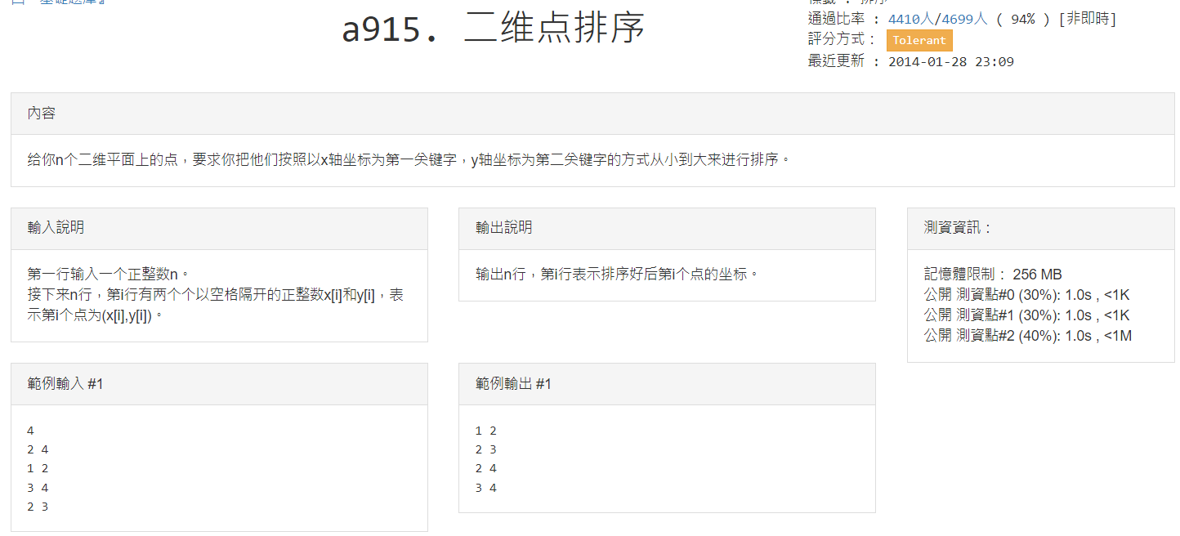

+++. 三维点排序

++++ The Bus Driver Problem
